Livigno
Free Ski
dojazd własny

7 noclegów w apartamentach, 6-dniowy karnet na stoki LIVIGNO

25.11 - 09.12 cena: 1195 zł
09.12 - 23.12 cena: 1290 zł
07.04 - 14.04 cena: 1340 zł
14.04 - 28.04 cena: 1195 zł

Apartamenty usytuowane są w prywatnych willach lub rezydencjach w Livigno, w odległości 50-300 m od stoków narciarskich; możliwość korzystania z bezpłatnych ski-busów, odległość od przystanków 50-150 m.
Studio 2-osobowe: pokój dzienny z podwójną kanapą, kącik kuchenny, łazienka, parking.
Apartament 4-osobowy: sypialnia dwuosobowa, pokój dzienny z rozkładaną kanapą, kącik kuchenny,
łazienka, parking.
Apartament 6-osobowy: sypialnia z łóżkiem podwójnym, sypialnia z dwoma łóżkami lub łóżkiem piętrowym, pokój dzienny z rozkładaną kanapą lub wysuwanym łóżkiem kącik kuchenny, łazienka, parking.
Cena obejmuje: 7 noclegów, opłaty za media, pościel, 6 dniowy karnet na stoki Livigno, ubezpieczenie KL, NNW.
Ubezpieczenie SKI&SPORT dodatkowo płatne – 45 zł.
Dopłaty: końcowe sprzątanie - 40€/55€/65€; kaucja zwrotna - 150 €.; taksa lokalna. Ręczniki własne.
Uwaga: wymagane jest pełne obłożenie apartamentu, inaczej będzie pobrana dopłata za niewykorzystane łóżko.

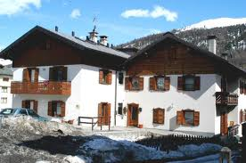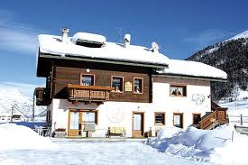

7 noclegów w hotelu, śniadania i kolacje, 6-dniowy karnet na stoki LIVIGNO
25.11 – 23.12. oraz 07.04 – 28.04. cena: 1890 zł od osoby

Hotel ALBERGO 2000 ***
Usytuowany w Trepalle, 7 km od centrum Livigno, ok. 450 m od wyciągów Livigno/Mottolino; ski-bus przy hotelu.
W hotelu: restauracja, bar, sala wypoczynkowa, winda, parking..
Pokoje: 2-osobowe z możliwością dostawki, z łazienką, TV, sejfem, telefonem.
Wyżywienie: śniadania - bufet, obiadokolacje - wybór z menu + bufet sałatkowy.
Cena obejmuje: 7 noclegów, śniadania i obiadokolacje, 6 dniowy karnet na stoki Livigno, ubezpieczenie KL, NNW.
Ubezpieczenie SKI&SPORT dodatkowo płatne – 45 zł.
Zniżki: dziecko do 6 lat/dostawka - pobyt gratis; dziecko 6-10 lat/dostawka - 200 zł upustu;
dorośli/dostawka - 80 zł upustu. Dopłaty: pokój 1-osobowy – 500 zł; taksa lokalna, wstępy do SPA.

